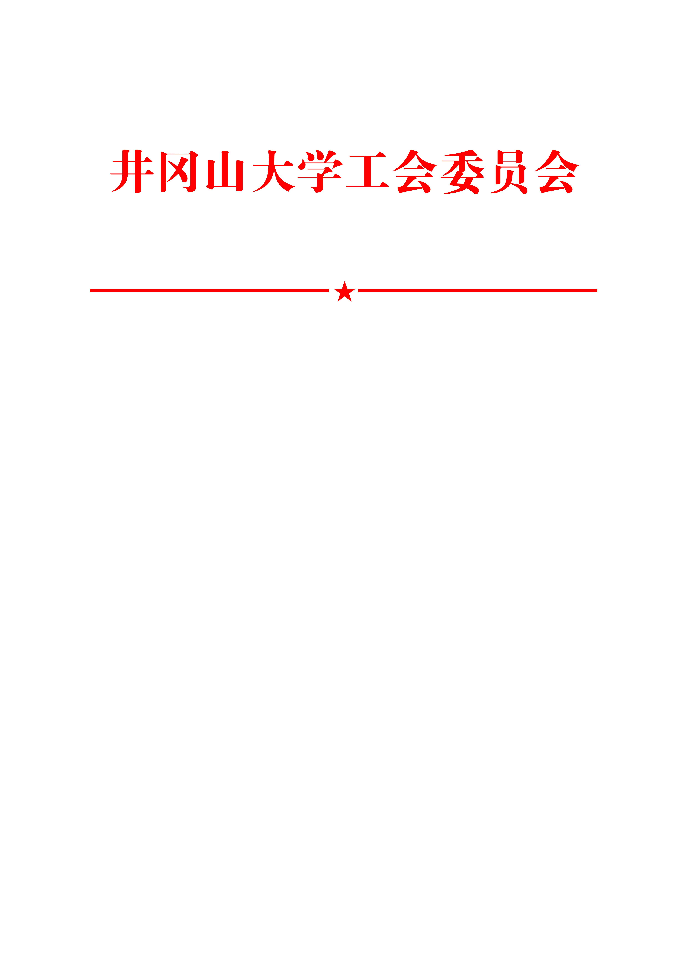

井大工字〔2017〕2号

关于组织教职工进行健康体检的通知

各基层工会：
为了切实提高教职工健康保健意识和健康水平，校工会研究决定，拟于3月30日开始组织全校教职工进行健康体检。为保证体检工作顺利开展，现将有关事项通知如下。
一、体检对象
1.学校工会会员和离退休人员。
2.以上教职工的直系亲属（坚持自愿，费用自理）。
二、体检时间
2017年3月～9月（详见附件1）。
三、承检医院
井冈山大学附属医院。
四、体检项目（详见附件2）。
五、体检要求
1.请认真组织好教职工在规定的时间内进行健康体检，如因特殊原因未能按时体检者，请务必在安排的机动时间内补检，过期不候。因故不参加体检的，不给予补检、补助。
2.体检费标准：260元/人（另40岁以上女教职工另外增加40元/人）。按表2价格的6.5折结算，260元/人的折算前可选金额为400.00元，300元/人折算前可选金额为461.54元。超出部分由教职工自己现金支付。
3.关于健康体检项目表的填写与收集。
（1）请参加健康体检的人员，按附表2（双面打印），并完整填写表格。如需进行表2未纳入项目的检查，可自行与体检科联系，按表2价格的6.5折结算。
（2）学校工会会员的健康体检项目表，请各基层工会审核并加盖公章，于3月23日前统一交校工会梁兰家老师。
（3）离退休人员的健康体检项目表，由各离退休人员活动室负责人审核收集汇总，于4月20日前上交。
（4）直系亲属的健康体检项目表，在体检时直接送交附属医院体检科（按表2价格的6.5折结算，自行缴纳体检费用）。
4.关于健康体检结果的领取。参加体检一周后基层工会或个人自行到附属医院体检科领取健康体检结果。
5.体检须知（详见附件3）。

附件1：体检时间安排表（表1）
附件2：体检项目表（表2）
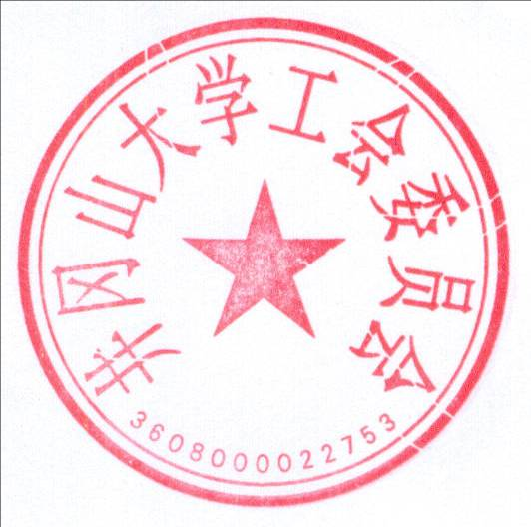
附件3：温馨提示

井冈山大学工会委员会
2017年3月13日

井冈山大学工会办公室 2017年3月13日发

附件1
2017年教职工体检时间安排表（表1）
序号 | 基层工会 | 人数 | 时间
1 | 机关 | 386 | 3月30日～4月21日
2 | 政法学院 | 48 | 4月22～24日
3 | 马克思学院 | 50 | 4月25～26日
4 | 人文学院 | 96 | 4月27日～5月3日
5 | 外国语学院 | 96 | 5月4～9日
6 | 商学院 | 64 | 5月10～12日
7 | 数理学院 | 80 | 5月13～17日
8 | 机电学院 | 64 | 5月18～20日
9 | 建工学院 | 49 | 5月22～23日
10 | 化学化工学院 | 49 | 5月24～25日
11 | 生命科学学院 | 54 | 5月26～27日
12 | 电子与信息工程学院 | 92 | 5月31～6月2日
13 | 教育学院 | 35 | 6月3日
14 | 医学部 | 170 | 6月5～10日
15 | 艺术学院 | 87 | 6月12～14日
16 | 体育学院 | 83 | 6月15～17日
17 | 继续教育与培训学院 | 20 | 6月19日
18 | 卫校 | 11 | 6月20日
19 | 国际学院 | 15 | 6月20日
20 | 资产经营公司 | 34 | 6月21日
21 | 离退休人员 | 533 | 6月22日～7月18日
机动体检时间 |  |  | 7月19日～9月15日
注：其中每周日及清明节、端午节、“五一”劳动节等法定休息日不检。

附件2
井冈山大学教职工健康体检项目表（表2）
基层工会（部门）（盖章）：
姓名： 性别： 年龄： 金额：
序号 | 打钩 | 项目 | 意义 | 标准价格元/人
1 |  | 肝功能 13 项 | 肝脏基本功能评估 | 81
2 |  | 肝功能 9/4 项 | 肝脏基本功能评估 | 50/20
3 |  | 血糖 | 筛查糖尿病 | 4
4 |  | 糖化血红蛋白 | 筛查糖尿病 | 50
5 |  | 肝炎全套 | 甲、乙、丙、丁、戊、庚肝感染及乙肝（大、小三阳）免疫状态 | 217
6 |  | 乙肝（五项） | 乙肝感染及（大、小三阳）免疫状态 | 20
7 |  | 肾功能（3项） | 了解肾功能、筛查痛风症、尿毒症等。 | 20
8 |  | 血常规 | 感染、贫血、止血异常筛查 | 20
9 |  | 血脂（四项） | 高胆固醇血症、高甘油三酯血症监控心脑血管病风险度评估 | 35
10 |  | 血脂（七/八项） | 高胆固醇血症、高甘油三酯血症监控心脑血管病风险度评估 | 80/130
11 |  | 抗“O” | 风湿检查  活动性风湿病等诊断 | 30
12 |  | 血沉 | 风湿检查  活动性风湿病等诊断 | 3
13 |  | 类风湿测定 | 风湿检查  活动性风湿病等诊断 | 30
14 |  | C反应蛋白质 | 风湿检查  活动性风湿病等诊断 | 40
15 |  | 抗CCP | 风湿检查  活动性风湿病等诊断 | 100
16 |  | CEA（癌胚抗原） | 消化肿瘤等筛查 | 50
17 |  | AFP（甲胎蛋白） | 肝脏肿瘤筛查 | 50
18 |  | CA-125 | 卵巢、宫颈等肿瘤筛查 | 90
19 |  | CA-153 | 乳腺等肿瘤筛查 | 90
20 |  | CA-199 | 胰腺、肝胆、胃肠等肿瘤筛查 | 90
21 |  | 铁蛋白 | 贫血、再障等血液基本筛查 | 55
22 |  | 总前列腺特异抗原 | 前列腺肿瘤筛查 | 80
23 |  | 心肌酶 | 心功能检查 | 95
24 |  | 肌钙蛋白 | 冠心病筛查 | 120
25 |  | 艾滋病（HIV）抗体 |  | 60
26 |  | 梅毒抗体 |  | 90
27 |  | 甲状腺功能（5/3） | 甲状腺疾病筛查 | 230/150
29 |  | 抽血费+一次性止血带 |  | 8
29 |  | 尿常规 | 肾胰及尿路疾病检查 | 9
30 |  | 大便常规+潜血 | 了解肠道等病变 | 13
31 |  | 女性腹部彩超 | 筛查各脏器肿瘤、结石、囊肿等器质性病变 | 200
32 |  | 男性腹部彩超 | 筛查各脏器肿瘤、结石、囊肿等器质性病变 | 150
33 |  | 乳腺彩超 | 发现有无乳腺占位性病变及乳腺增生 | 114
34 |  | 甲状腺彩超 | 甲状腺疾病筛查 | 114
35 |  | 心脏彩超 | 心脏的超声学了解 | 210
36 |  | 阴道超声 | 筛查妇科脏器病变 | 165
37 |  | 颈部血管（每侧） | 颈部血管检查 | 165
38 |  | 心电图 | 观察心肌电活动、筛查心脏疾病 | 20
39 |  | 胸片 | 了解肺部、心脏、纵隔、隔肌等病变 | 51.5
40 |  | 妇科防癌普查（巴氏涂片法）未婚女不得做此项 | 检查生殖系统及附件（外阴、阴道、宫颈、子宫体、附件）有无异常，有无感染。 | 44
41 |  | 妇科防癌液基细胞检查  未婚女不得做此项 | 检查生殖系统及附件（外阴、阴道、宫颈、子宫体、附件）有无异常，有无感染。 | 164
42 |  | 白带 | 了解外阴、阴道等炎症 | 5
43 |  | 肺功能测定 | 了解肺情况 | 94
44 |  | C-14脲素呼气试验 | 胃疾病的致病因素筛查 | 100
45 |  | 腰椎正侧位片 | 了解腰椎情况 | 103
46 |  | 颈椎正侧位片 | 颈椎病等诊断 | 103
47 |  | 电子胃镜 | 窥镜观察胃 | 210（不含药）
48 |  | 肠镜（需预约） | 窥镜观察肠 | 290
49 |  | 螺旋CT | 放射影像学的了解 | 280（64排）
50 |  | MRI（核磁共振） | 放射影像学的了解 | 每部位280
51 |  | 优生四项 | 计划怀孕血液筛查 | 80
52 |  | 激素六项 | 体内激素分泌情况了解 | 310

附件3

温馨提示

1.体检前一天应注意清淡饮食或素食，体检前一天晚上早休息，不饮酒，晚八点以后不再进食。

2.每天体检时间为8：00～12：00，当天抽血8：00～9：30结束，请尽量在9：30之前到。

3.体检当日应空腹（不吃早餐），体检项目中完成抽血及B超两个项目之后方能进食早餐。

4.空腹抽血后应按压抽血处，5分钟后方可放松（切忌揉搓针孔处）。

5.做妇科和泌尿系B超前应饮水500ml以上，待膀胱充盈后方可做B超。

6.女性经期不做妇科检查，怀孕或准备怀孕的妇女不做X光透视（门诊地下室）。

7.体检科咨询电话：0796-8254878、15070679080（李新华）

